Jméno: Eliška Šulerová
Třída: Sekunda
Škola: Gymnázium Lovosice, Sady pionýrů 600
Pradědova pracovní knížka
Když se můj tatínek začal zajímat o minulost našeho ,,rodu“, tak našel spoustu zajímavých věcí, jako pracovní knížku (Arbeitsbuch), o které budu psát. Pracovní knížky sloužily v době protektorátu Čechy a Morava k evidenci pohybu pracovní síly. Pracovní knížky byly zavedeny na základě vládního nařízení z 26. června 1941 a vydávaly je nemocenské pojišťovny. Po pádu protektorátu využilo stávající evidenci v rámci pracovních knížek i znovuobnovené Československo, které nařídilo přetisk původního názvu v němčině a označení „státní“ symboliky. Titulní strana byla doplněna razítkem „Republika Československá“. Takto upravené pracovní knížky se používaly jako „náhradní“ do doby jejich výměny za knížky adekvátní.
V protektorátní pracovní knížce (Arbeitsbuch) nalezneme jméno a příjmení, místo a den narození, státní příslušnost, odborné vzdělání, rodinný stav, den a místo vydání, označení nositele nemocenského pojištění a číslo knížky. Knížka je psána dvojjazyčně (v němčině a v češtině) a to tak, že na prvním místě je vždy název v němčině. Můj pradědeček se jmenoval František Kulda (*19. 9.1920 v Bánhidě), žil za protektorátu Čechy a Morava. Byl to vyučený elektromontér. V učení byl od roku 1934 do roku 1938 ve firmě Jaroslav Starý v Praze 12. V letech 1934- 1943 pracoval jako elektromontér v Praze 14 a v letech 1943- 1945 pracoval opět jako elektromontér v elektrárně na Mělníku. V roce 1942 se oženil s mojí prababičkou Zdeňkou Fousovou . Na Mělníku se v roce 1944 narodil syn Zdeněk. Po válce pracoval jako telegrafní dělník v Liberci, kam se se svou manželkou a synem Zdeňkem přestěhoval. Zde se narodila v roce 1949 moje babička Olga. V 60. letech minulého století se přestěhovala celá rodina do Litoměřic. Zde působil jako ředitel Okresní správy pošt a telekomunikací. Do důchodu odešel v roce 1980. Zemřel roku 1998 v Litoměřicích.
Některé informace o pracovní knížce: http://www.vhu.cz/exhibit/protektoratni-pracovni-knizka/

-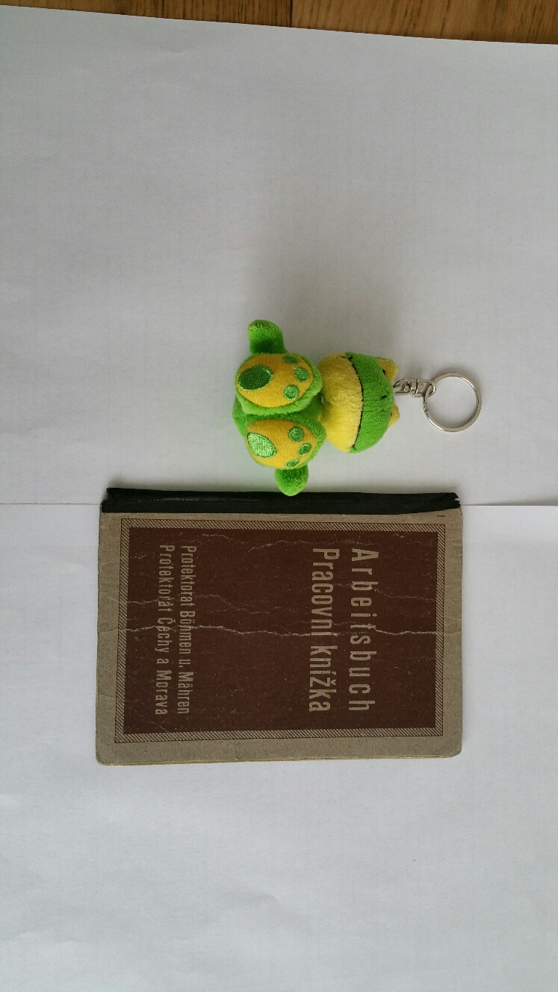
Pracovní knížka - desky

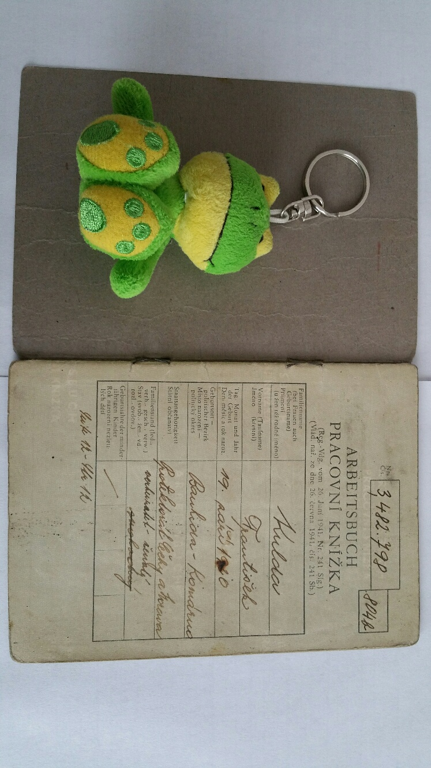
Pracovní knížka – první stránka

